03.07.2025
Kompletten Bereich IT angelegt

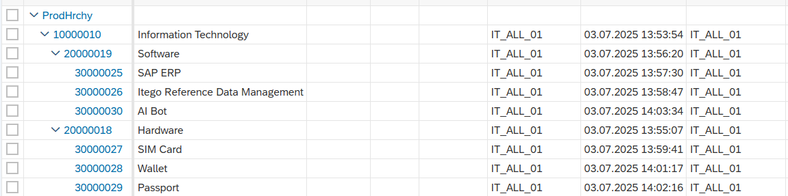

dann zweimal verteilt: trotzdem bleiben einzelne Knoten ohne external number, bzw. genau ein einzelner

IH2 400 16:09 Uhr

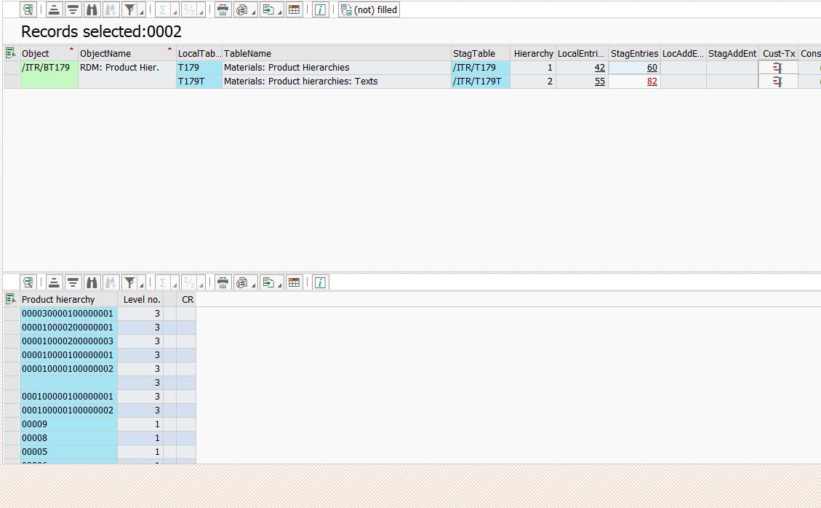

Gleiches auf IR1 200 und IR2 200
Drittes Mal verteilt … es werden mehr Einträge (ggf. von einem anderen Tester) und einer fehlt „immer noch“

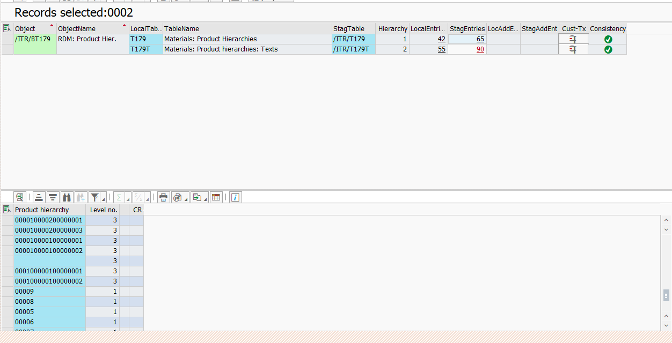

Gleiches Verhalten in IR1 200 und IR2 200

Beim nächsten Mal 66 Einträge, gleiches Bild^

Transport erzeugen

Etwas eigenartiger Eintrag:

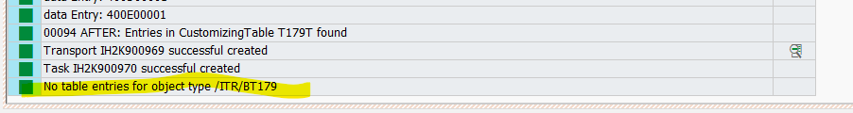

Ein Eintrag ist doppelt und einer hängt in der Luft: Software (ohne Nummer)

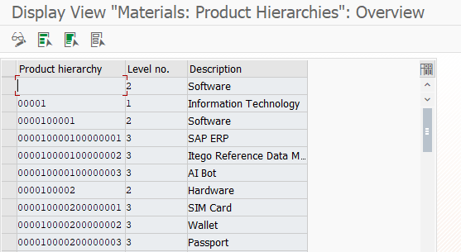

In jedem der Empfänger

Dann AI Bot verschoben nach Hardware

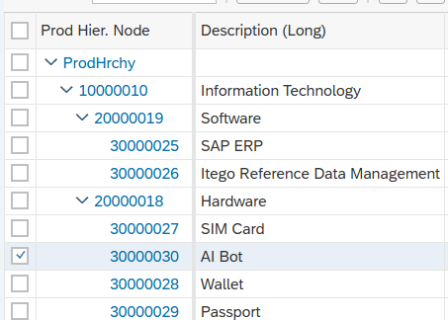

Verteilung

Sieht gut aus:

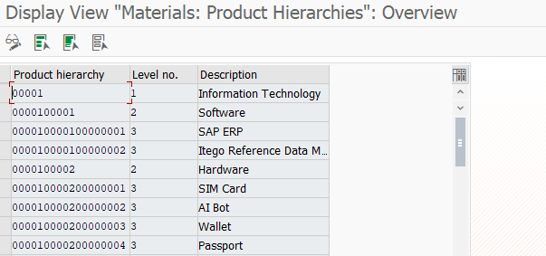

Man muss also einmal anlegen und einmal ändern … dann geht’s .. auch in den IR Systemen

Jetzt: Hardware unter Petproducts

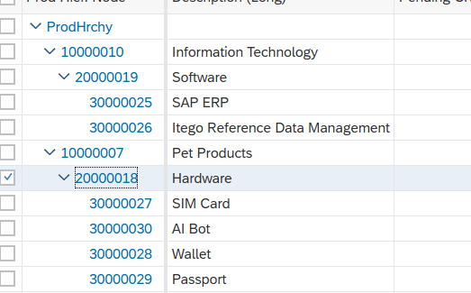
Funktioniert
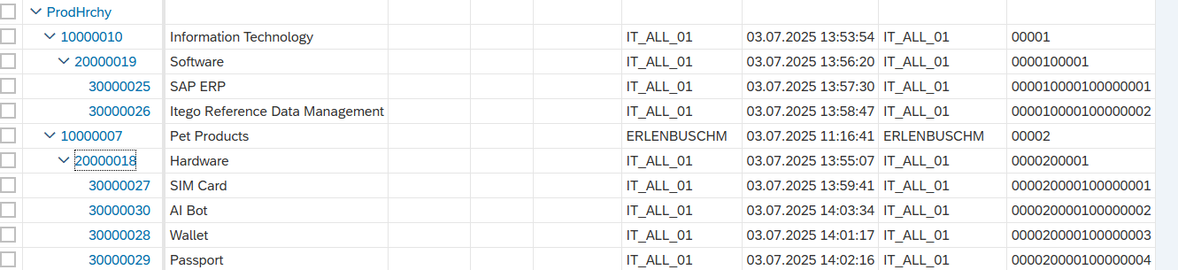
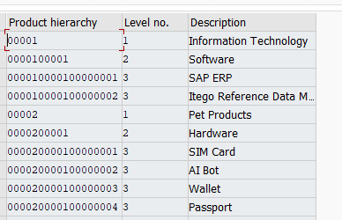

Und wieder zurück
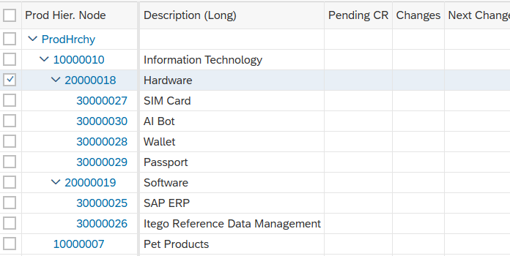
Geht nicht: IH2 hat nach LSA Einspielen den alten Stand:
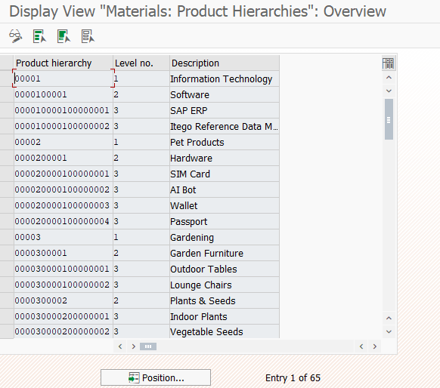

Nummer sind aber richtig:





